Правительство Российской Федерации

Федеральное государственное автономное образовательное учреждение

высшего образования

«Национальный исследовательский университет

“Высшая школа экономики”»

###### Факультет бизнеса и менеджмента

###### Образовательная программа

###### Бизнес-информатика

**Пояснительная записка к групповому проекту**

“The History of Memes”

Члены команды:

Зеленова Анастасия, ББИ 162(2)

Фаттахова Адель, ББИ 162(2)

Новичкова Екатерина, ББИ 162(1)

Москва 2017

Описание:

Каждый активный пользователь интернета слышал о мемах, но мало кто знает их историю. Когда возник определенный мем, при каких обстоятельствах? Почитав немного таких описаний, мы решили, что хотим посвятить наш проект именно этому. Истории мемов.

Что позволяет делать наша программа? Ответ прост. Просматривать мемы в их первоначальном виде, читать описание, рисовать или добавлять собственные мемы, смотреть эти мемы в группах ВКонтакте. А также две возможности авторизации, в качестве админа, который может удалять, редактировать и добавлять все, что ему вздумается, и через свою страницу ВКонтакте, в таком случае будет доступны только возможность рисования собственной "смешной картинки" и просмотра истории.

Адрес репозитория:

<https://github.com/katesugar/TheHistoryOfMemes>

Члены команды и их роли:

Екатерина Новичкова – основная логика проекта и реализация API для просмотра групп.

Адель Фаттахова – полная реализация и работа с базой данных, подключение API для авторизации ВКонтакте, логика.

Анастасия Зеленова – пользовательский интерфейс, логика.

Список классов

Решение состоит из двух проектов: ClassLibraryOfMemes и UIOfMemes.

* Meme – класс, описывающий мем. Содержит поля int Id, string Name, string Description, int Year, string ImagePath, int Likes.
* UsersMeme – класс, описывающий мем, созданный пользователем. Его базовый класс – Meme. Имеет свое поле string UserName.
* Group – класс, описывающий группу или публичную страницу ВКонтакте. Содержит поля int Id, string Name, string Url.
* UserNameResponse и UserNameResponseData – классы, используемые для хранения информации (имени и фамилии пользователя), полученной после авторизации.
* ContextOfMemes – контекст для работы с базой данных.
* Repository – класс, в котором реализован CRUD и другие методы для работы с данными в приложении.
* VkAuth – класс, содержащий методы для авторизации ВКонтакте, вывода имени и фамилии пользователя и выхода из аккаунта.
* ColorRGB – класс для определения цветов.

Пользовательский интерфейс

StartWindow – стартовое окно перед входом в программу.

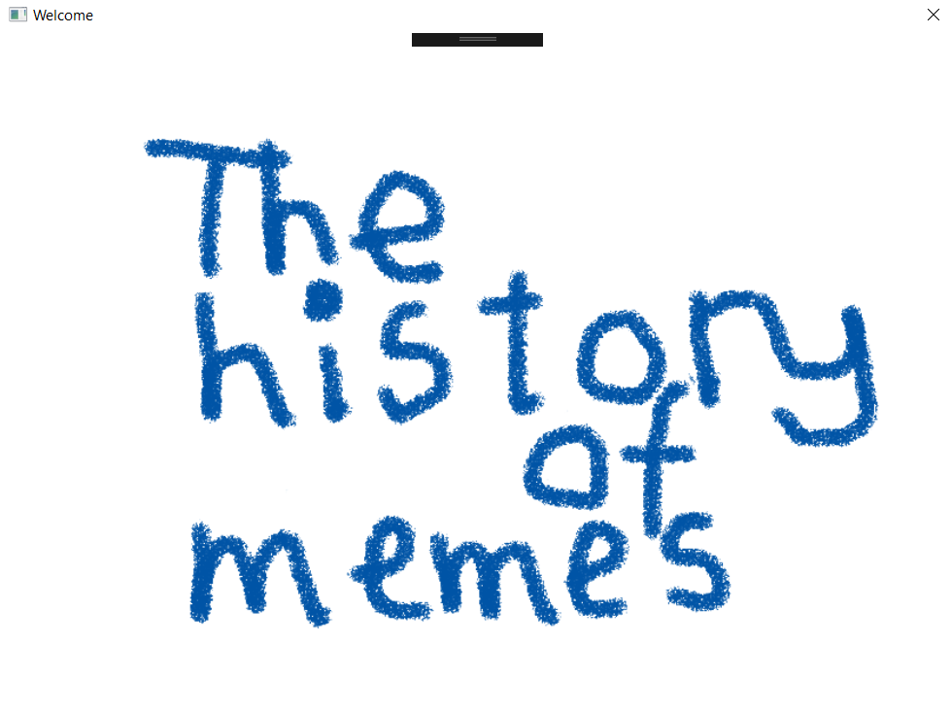

PasswordWindow – окно входа в программу. Реализована возможность входа в качестве администратора или с помощью аккаунта ВКонтакте.

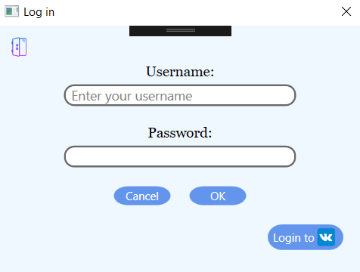

BrowserWindow – окно ввода данных для аккаунта в ВКонтакте.

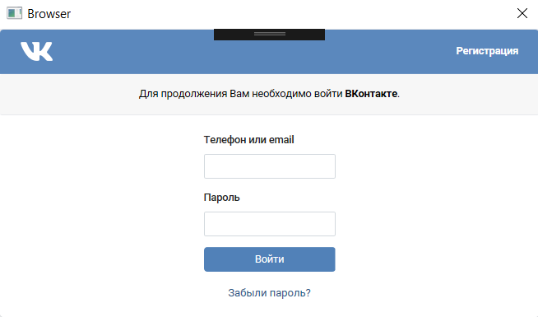

MainWindow – главное окно, которое позволяет получить доступ ко всей логике проекта: CRUD для группы мема. Более того, есть возможность нарисовать свой собственный мем, используя встроенный Paint. Также есть возможность выхода из аккаунта ВКонтакте.

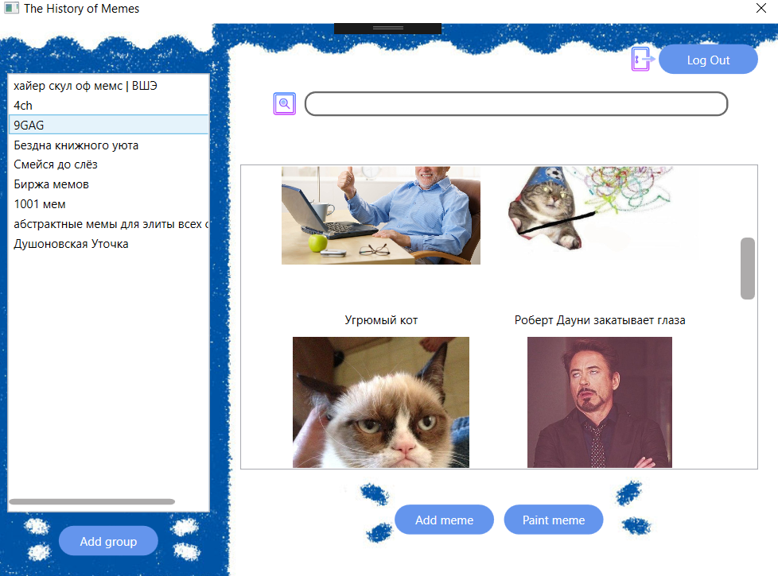

AddGroup – окно добавления группы администратором в базу данных приложения.

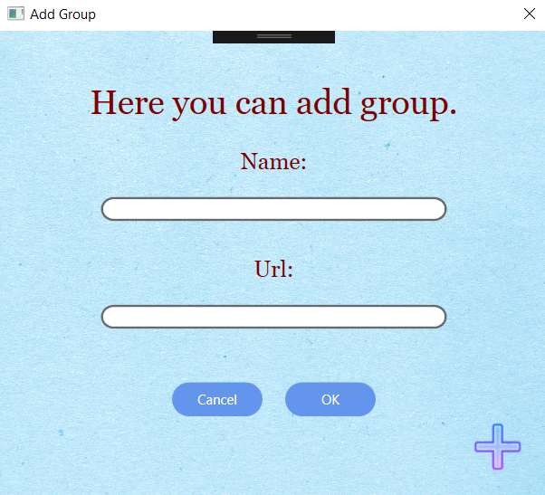

EditGroupWindow – окно редактирования группы.

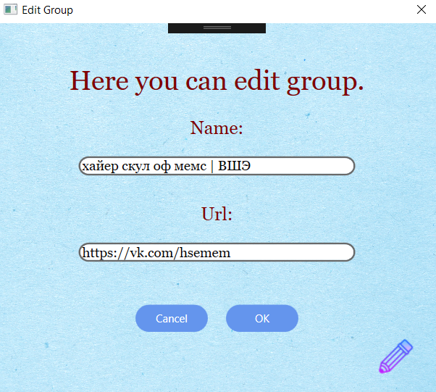

AddMemeWindow – окно, которое позволяет добавить новый мем.

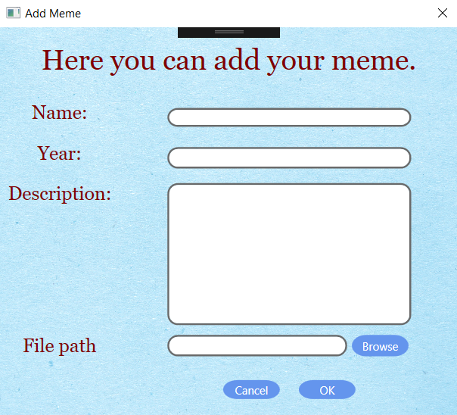

MemeWindow – окно, которое позволяет просмотреть всю информацию про мем: год создания, фотографию, описание, так же можно поставить лайк. Из этого окна есть доступ к редактированию и удалению конкретного мема (эта функция доступна только администраторам).

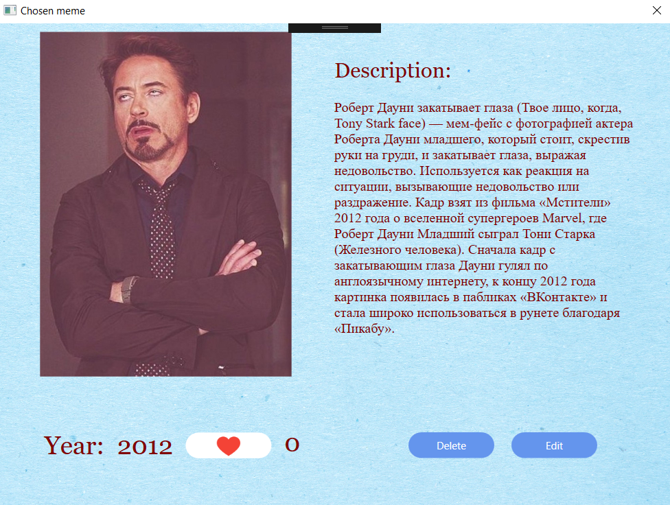

EditMemeWindow – окно редактирования мема.

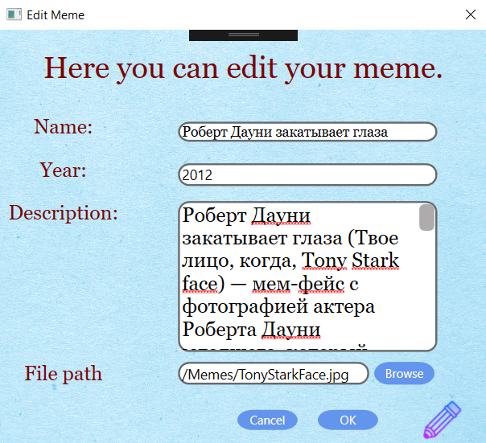

CreateMemeWindow – окно, где можно нарисовать свой собственный мем. Есть возможность очистки, выбора цвета пера, сохранения мема, а также ввода его названия, года создания и описания.

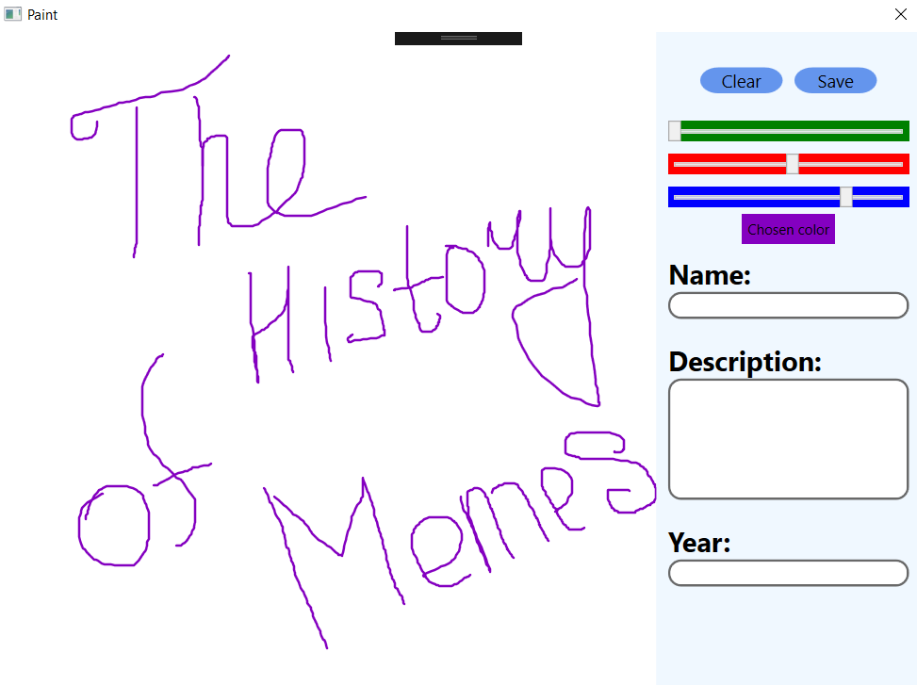

Ресурсы

* <http://www.codescratcher.com/wpf/create-timer-wpf/>
* WpfAnimatedGif – пакет для воспроизведения формата .gif
* Строки 65-83 CreateMemeWindow.cs были взяты с <https://stackoverflow.com/questions/20124448/how-to-save-inkcanvas-using-savefiledialog-in-wpf>
* Создание paint было основано на использовании этого источника: <http://markimarta.ru/dev/asp-net-c/c-wpf-prilozhenie-dlya-risovaniya-chast-5-vybor-cveta.html>
* Строка 39 MemeWindow.cs была взята с <http://4pda.ru/forum/index.php?showtopic=599807>
* Реализация scrollbar <https://blog.jsinh.in/how-to-create-apple-macos-like-scrollbar-in-wpf/#.WjQ6Gd9l9PZ>